Voornaam, naam:
Klas: Klasnummer:
Vak: Datum:
Leerkracht:

 | Hydrostatica
 | Opgave | Open applet ‘Fluid pressure and Flow’ en los de bijhorende vragen op. https://phet.colorado.edu/en/simulation/legacy/fluid-pressure-and-flow  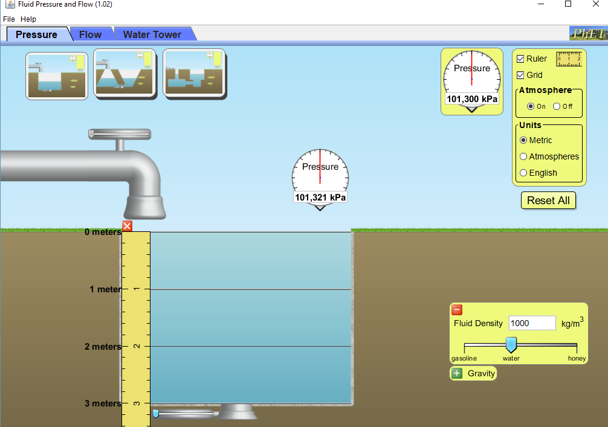
 | Materiaal | - practicum  - pc  - applet buoyancy  - schrijfmateriaal
 | Werkwijze | 1. Open de applet en kies voor het tabblad ‘Pressure’.  2. Selecteer de volgende opties: Ruler en grid.  3. Bepaal de hydrostatische druk op bepaalde dieptes in de verschillende vloeistoffen.  h (m) p_{hydr.} (kPa)  water benzine honing  0,0  1,0  2,0  3,0  4. Zet de metingen uit in een p_{hydr.}(h)-diagram, gebruik makend van een rekenblad. Maak gebruik van de trendlijn en voeg er de vergelijking bij (via opties).  5. Verklaar de hellingsgraad van de 3 bekomen grafieken.  6. Bepaal de grootte van de hydrostatische druk op dezelfde dieptes als bij  oefening 3. Doe dit bij de tweede soort bak. Heeft de vorm van de bak een invloed op de druk?
 | Conclusie | Welk verband is er tussen:  - de grootte van de hydrostatische druk en de diepte?  - de grootte van de hydrostatische druk en de massadichtheid?

